Spring事务

# Spring的7种事务传播行为

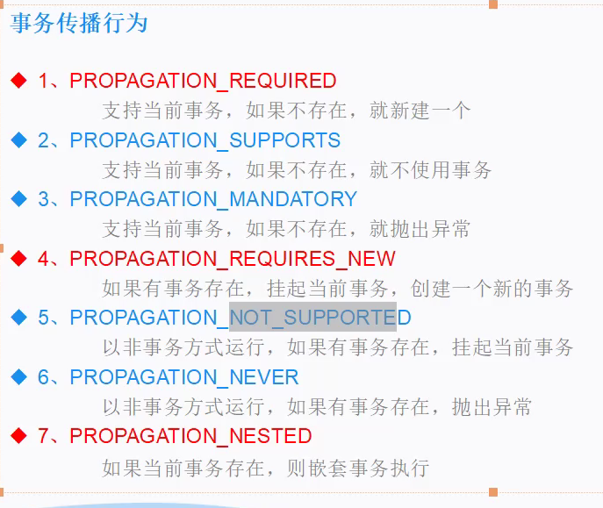

# 事务隔离级别

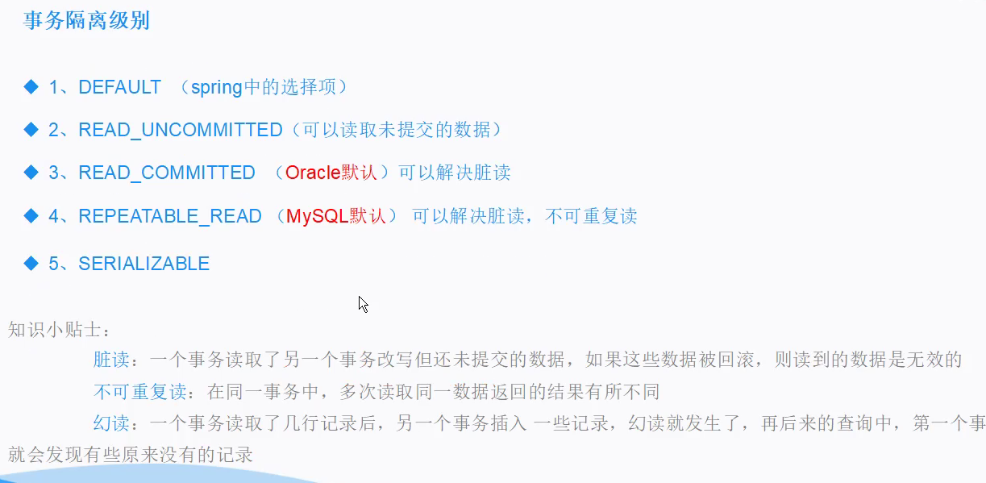

# 事务传播行为

Spring默认的传播行为：

**PROPAGATION_REQUIRED**

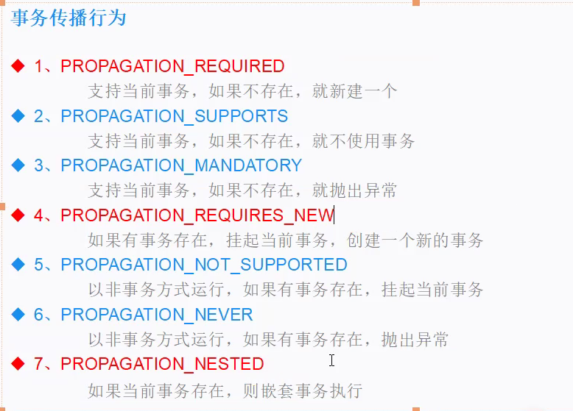

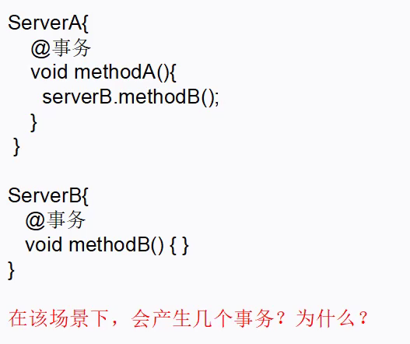

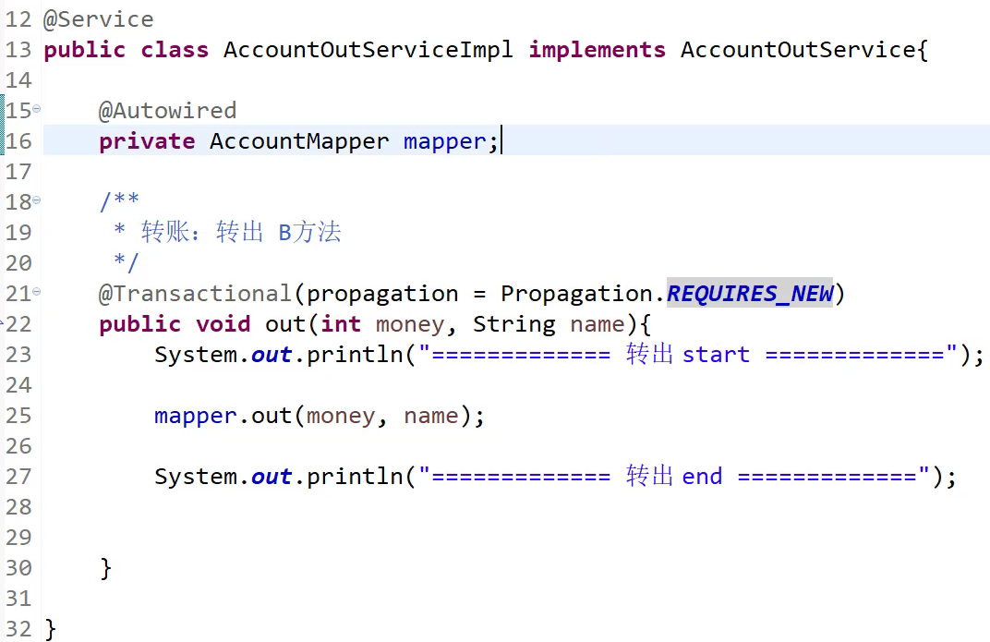

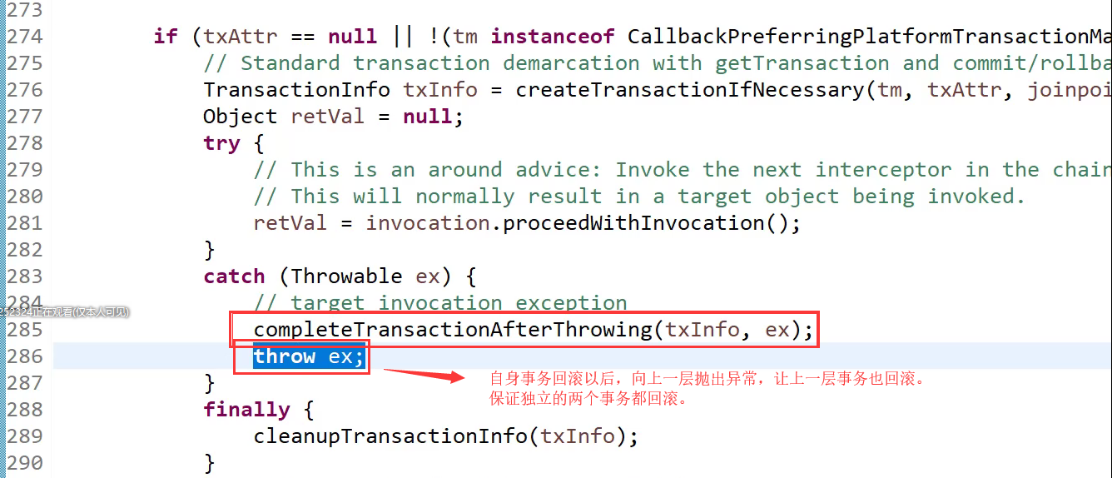

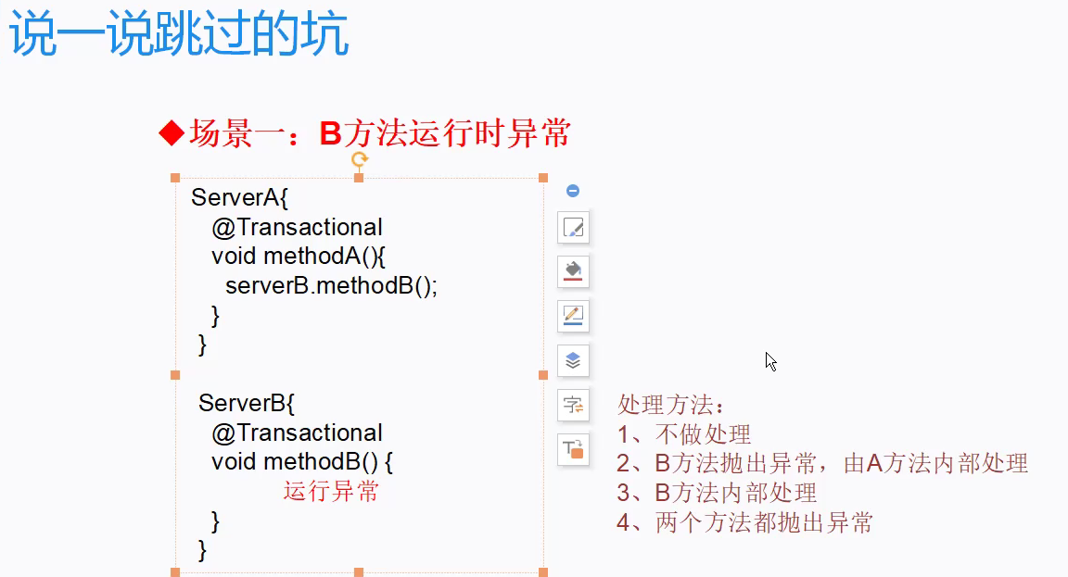

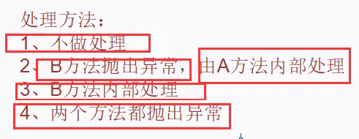

内部处理：

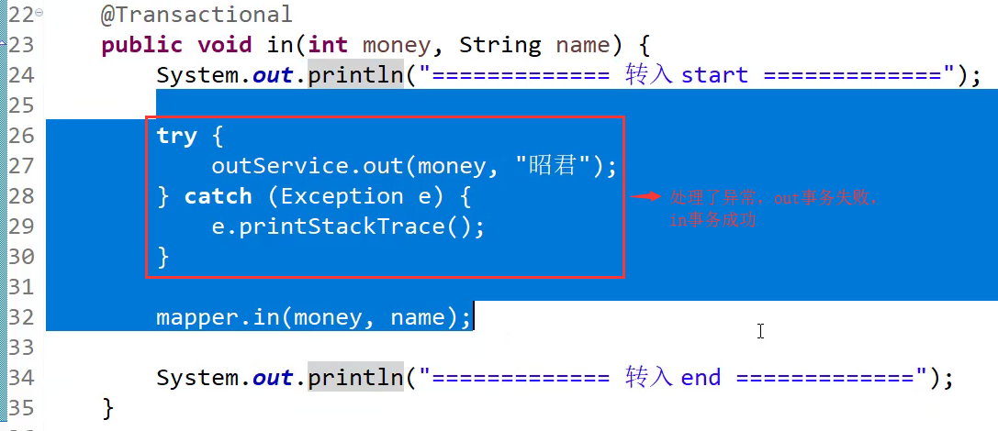

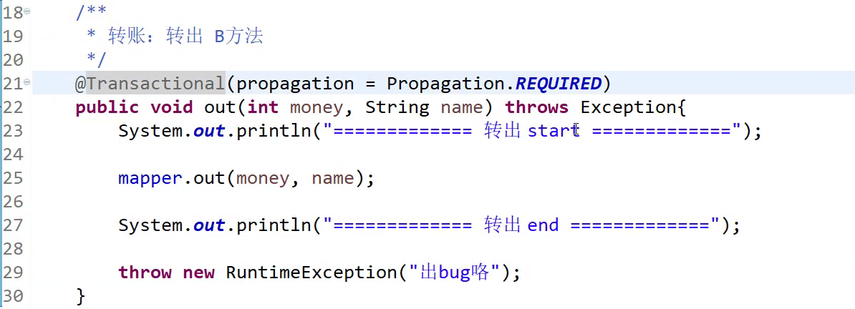

内部自动处理，外部感知不到异常，表示都会正常，结果都会提交。

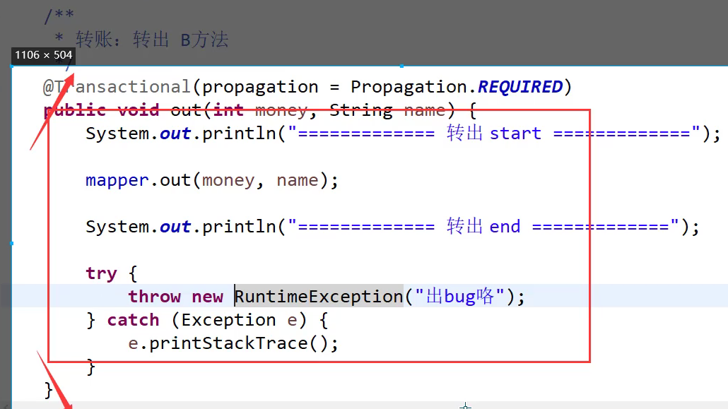

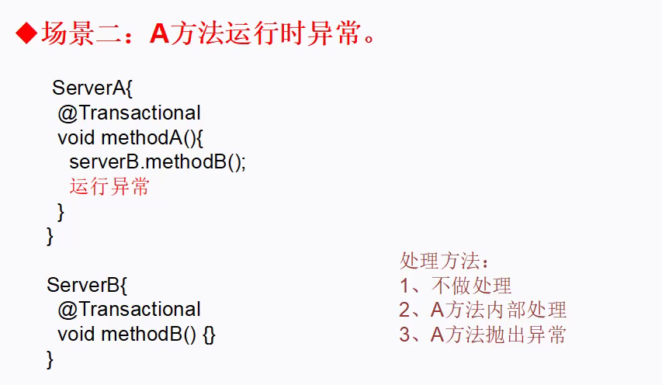

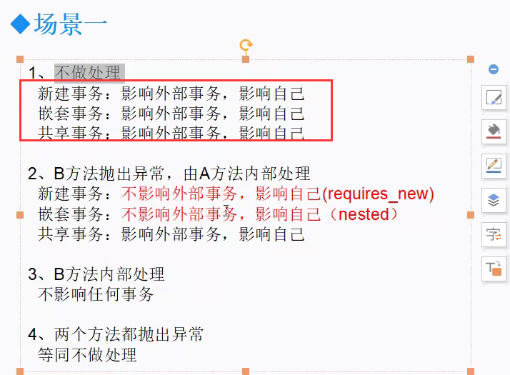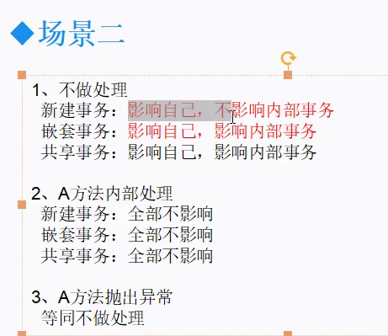

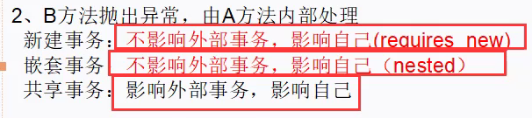

## 嵌套事务：

会创建savepoint保存点，只有外部事务提交了之后，内部事务才会提交。

当外部事务出现异常时，外部事务无法提交，此时内部事务也不会提交；

但是，当内部事务出现异常，不会影响外部事务。

这既是**：嵌套事务nested只会影响自己，不会影响自己**。

